Взаимодействие с родителями и детьми группы № 11 во время самоизоляции и карантина
Рекомендации родителям по теме «Весна»
Цель темы: формировать элементарные представления о весне (сезонные изменения в природе, одежде людей); расширять знания о домашних животных и птицах, об уходе за ними; знакомить с некоторыми особенностями поведения лесных зверей и птиц весной.
В достижении поставленной цели нам помогут следующие задания и упражнения:
1)Лепка «Лучики для солнышка», «Солнышко», «Весенняя травка»;
2)Рисование «Солнышко - колоколнышко», «Травка зеленеет, солнышко блестит»;
3) «Расставь матрешек на дорожке», складывание 4- и 5- местной матрешки;
4)Беседа «Пришла весна!», «Что делают люди весной?», «Как нужно заботиться о домашних животных?»;
5)Чтение стихотворений А. Барто «Кораблик», С. Черного «Жеребенок», произведения К. Ушинского «Гуси»; сказок «Маша и медведь», В. Бианки «Лис и мышонок», Д. Биссета «Га – га – га»; некоторых глав из книги Ч. Янчарского «Приключения Мишки Ушастика»;
6)Игры «Солнечные зайчики» (с использованием зеркала, «Солнышко и дождик», «Наседка и цыплята», «Кот и мыши», «Курочка – хохлатка», «Гуси – гуси», «Через ручеек».
- поиграть в дидактическую игру «Кто где живет?»:
Лиса живет в … (норе). Медведь зимует в (берлоге).
Волк живет в … (логове). Белка живет в … (дупле).
- поиграть в дидактическую игру «У кого – кто»:
У кошки – котята; У собаки – щенята; У свиньи – поросята;
У коровы – телята; У лошади – жеребята.
- поиграть в дидактическую игру «Кто как голос подает»:
Кошка – мяучет (мяу); Собака – лает (гав-гав); Свинья – хрюкает (хрю-хрю)
Лошадь – ржет (иго-го); Овца – блеет (бе-е); Корова – мычит (му-у).
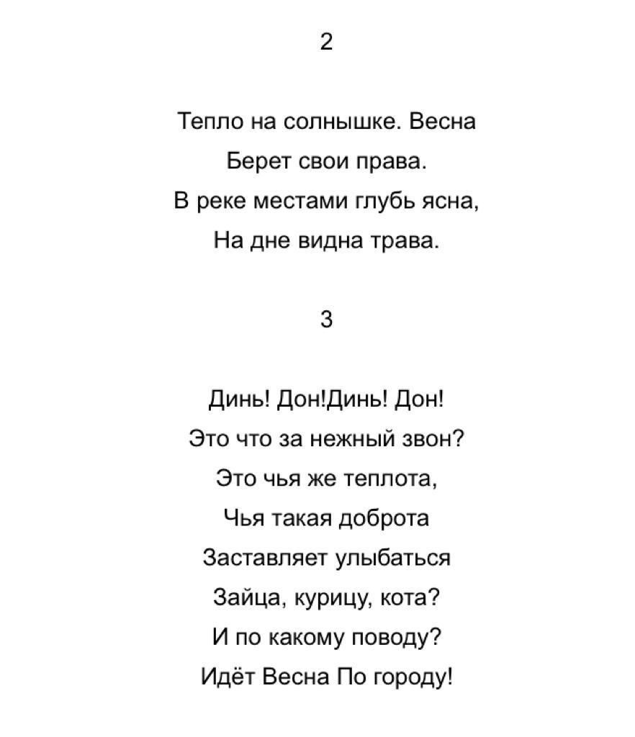
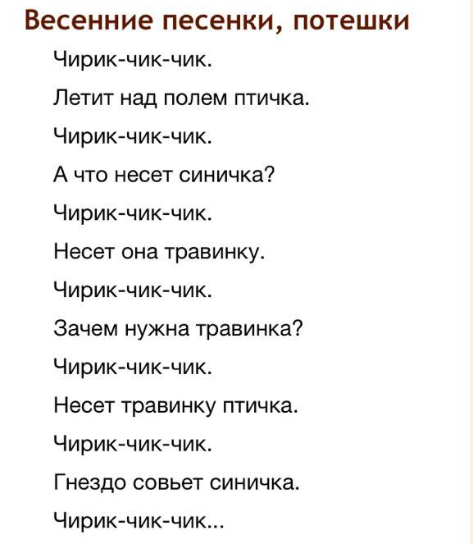

В результате усвоения темы дети:
1) имеют элементарные представления о природных сезонных изменениях весной;
2) узнает знакомые мелодии и различает высоту звуков (высокий – низкий);
3) узнает и называет некоторых домашних животных и их детенышей;
5) узнает и называет некоторых диких животных и их детенышей;

